|  |
| --- |
| Герб Дагестана  **МИНИСТЕРСТВО ОБРАЗОВАНИЯ И НАУКИ**  **РЕСПУБЛИКИ ДАГЕСТАН**    МКОУ «Кафыркумухская СОШ имени М. А. Алхлаева»  Россия Республика Дагестан, 368214, Буйнакский район, с. Н-Кумух, Kafyrkumukhskaya.shkola@mail.ru  № ___ «20» сентября 2018 г. |
|  |

**Справка**

**о проделанной работе по профилактике детского дорожно-транспортного травматизма за сентябрь 2018 года**

В соответствии с Законом РФ «О безопасности дорожного движения» в МКОУ «Кафыркумухская сош им.М.А.Алхлаева» систематически проводится работа по профилактике детского дорожно-транспортного травматизма детей. Обучение Правилам дорожного движения осуществляется классными руководителями через классные часы, беседы, инструктажи, учителями-предметниками через уроки ОБЖ, через занятия по внеурочной деятельности.

**Цель работы школы в данном направлении**: создание условий для формирования устойчивых навыков безопасного поведения на улицах и дорогах.

**Задачи:**

1. Формирование у детей устойчивых навыков соблюдения и выполнения правил дорожного движения.
2. Привитие культуры безопасного поведения на дорогах.
3. Обучения школьников правилам дорожного движения.
4. Обеспечение гармоничного эстетического и физического воспитания. Развитие творческих способностей школьников.
5. Формирование общечеловеческих нравственных ценностных ориентаций.
6. Привитие первичных навыков оказания первой медицинской помощи при ДТП.

Основную работу по профилактике ДТП выполняют классные руководители (в планы ВР всеми включены мероприятия по профилактике ДДТ), проведение викторин, игр, акций, конкурсы, уроки ОБЖ.

Школа принимала участие в месячнике по безопасности дорожного движения, в течение которого проводились конкурсы, викторины, игры по ПДД, выставки соответствующей литературы и рисунков учащихся.

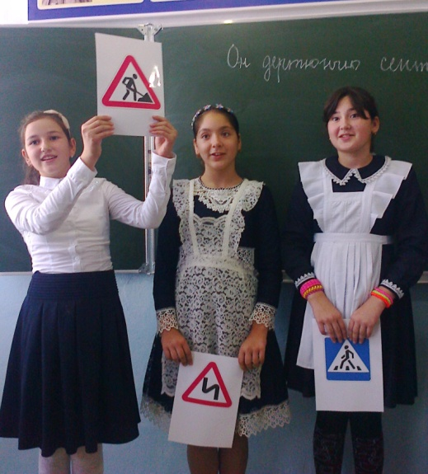 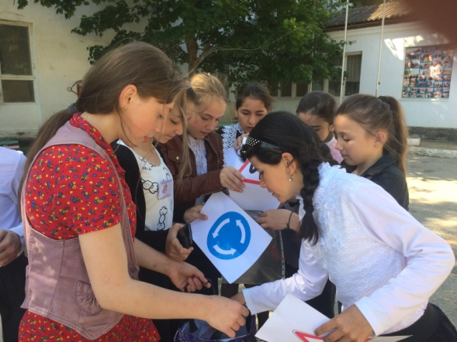

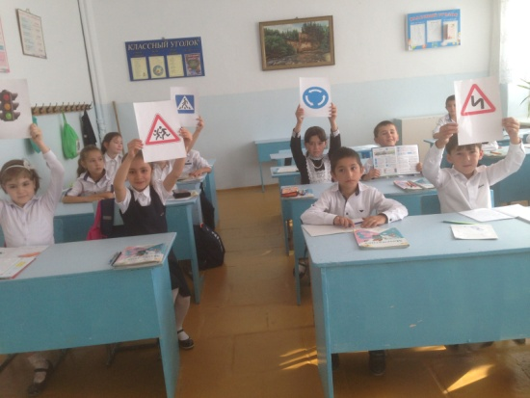 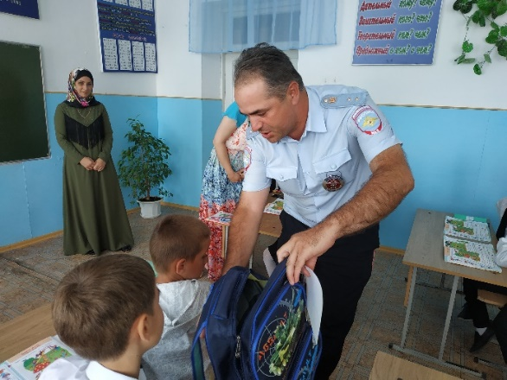

В начале учебного года были составлены безопасные маршруты и оформлены маршрутные листы «дом-школа-дом» учащимися начальных классов. За основу взята схема безопасных маршрутов до школы.

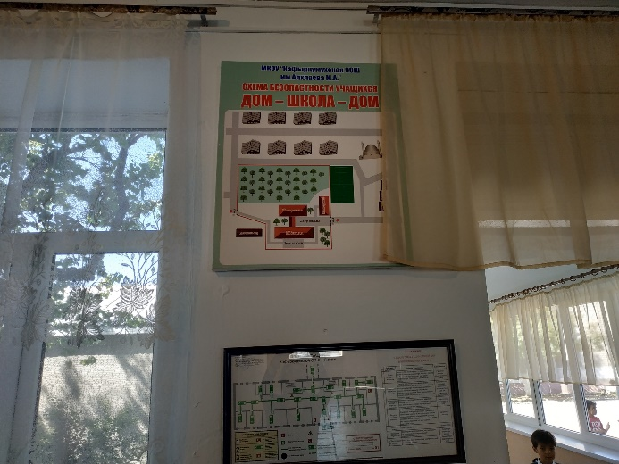

4 сентября 2018г в школу пригласили инспектора ГИБДД Такаев И. который провел беседу с первоклассниками по профилактике ДДТТ и рассказал о значении светоотражающих фликеров.

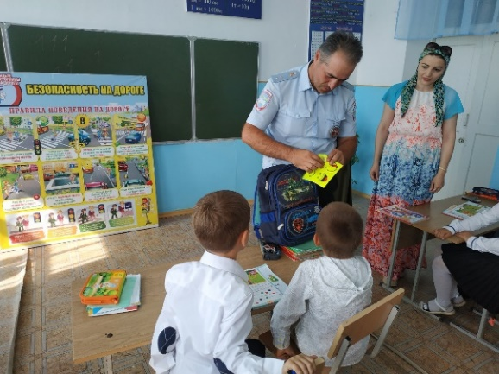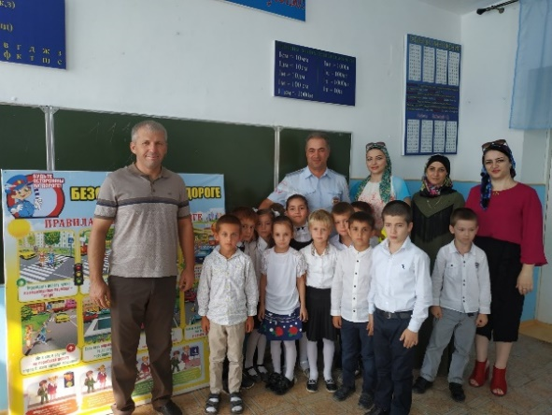

7 сентября 2018г. школу посетили инспектор пропаганды БДД Акаев Д.А, инспектор ПДН Багаутдинова З.О. и представитель ГИБДД Вологодской области Беляев М. Они провели беседу с учащимися 1-4 классов, ответили на множество вопросов малышей.

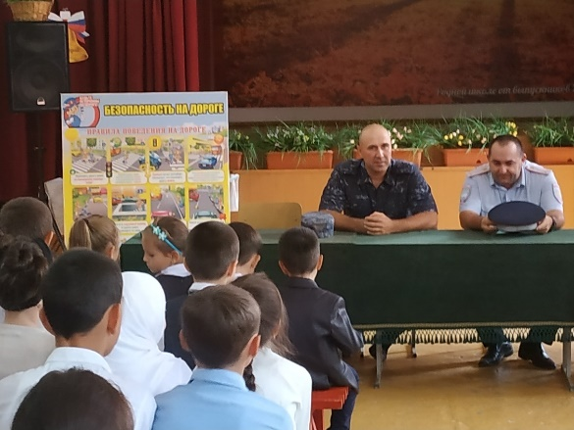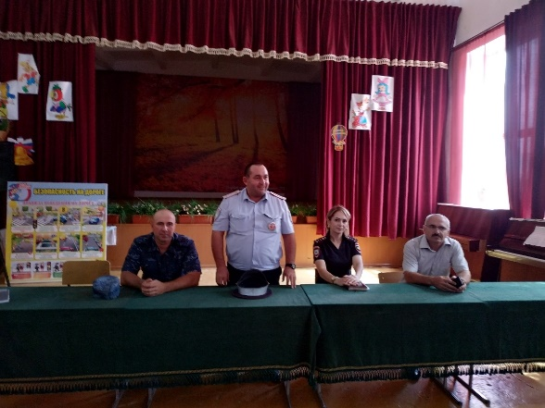

В начальной школе в каждом кабинете оформлены уголки по безопасности дорожного движения. В кабинетах среднего и старшего звена в классных уголках предусмотрена рубрика по безопасности дорожного движения. Стенды используются для оперативной информации, где размещаются советы учащимся, как нужно вести себя на улице, чтобы не попасть в ДТП; рекомендации родителям.

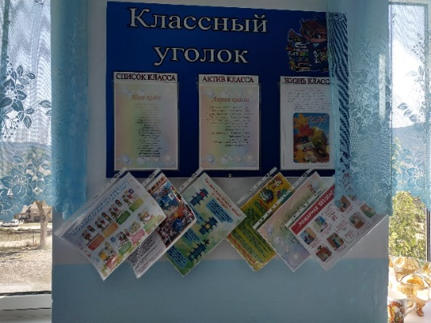 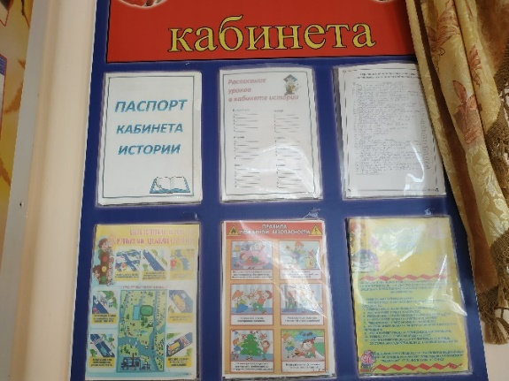

В фойе школы на 1 и 2 этажах в соответствии с методическими рекомендациями по организации обучения учащихся основам безопасного поведения на улицах и дорогах оформлены информационные стенды по безопасности дорожного движения.

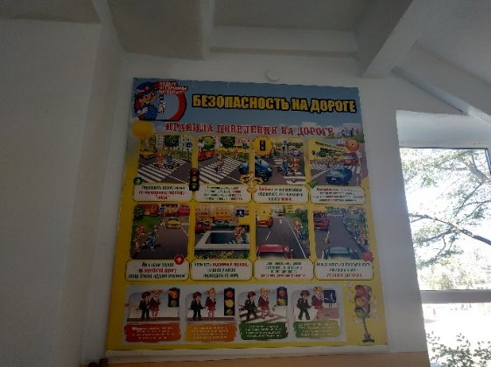 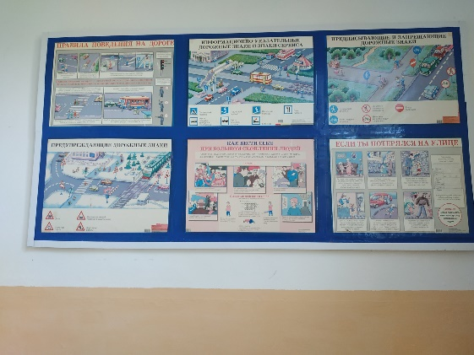

Также на первом этаже обновлен уголок по безопасности и уголок «Верны ЮИДовской стране», на сайте школы размещена страница «Повышение безопасности дорожного движения» .

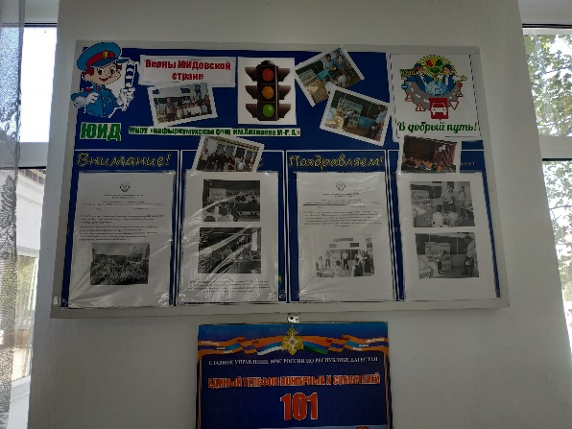 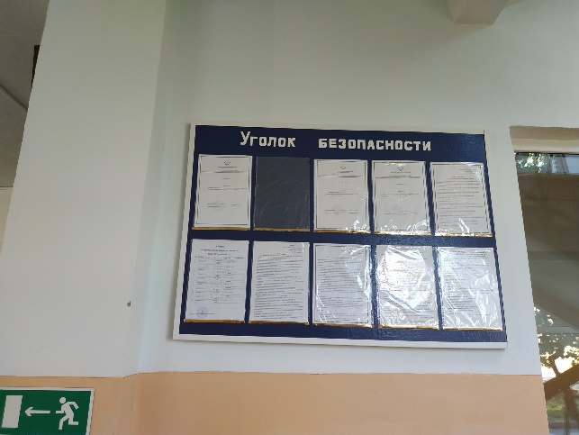

Классными руководителями 1-11 классов проводится просветительская работа с учащимися: инструктажи, беседы, классные часы, составление схемы безопасного пути в школу учащимися 1-4 классов. На общешкольные мероприятия приглашаются сотрудники ГИБДД.

Два раза в месяц классными руководителями 1-11 классов проводятся уроки по ПДД, с соответствующей записью на специально отведенной страницей в журнале.

Посещение классных часов показало, что классные руководители ведут целенаправленную работу по профилактике дорожно-транспортного травматизма.

На родительском собрании, которое планируется провести в конце 1 четверти, будут освещаться следующие вопросы»: “Как влияет на безопасность детей поведение родителей на дороге”, “Требования к знаниям и навыкам школьника, которому доверяется самостоятельное движение в школу и обратно”.

В целях повышения эффективности работы по предупреждению ДДТТ в школе систематически проводится методическая работа с педагогами.

Вопросы изучения ПДД рассматривались на совещаниях при директоре , при заместителе директора по ВР, на заседании методического объединения классных руководителей.

В соответствии с планом работы школы, методическими объединениями планируется обобщение опыта работы лучших педагогов по изучению ПДД.

В школьной библиотеке работает постоянно действует книжная выставка для детей и взрослых «Будьте осторожны на дороге».

17 сентября 2018 г. был проведен школьный этап республиканского конкурса «Верны ЮИДовской стране».

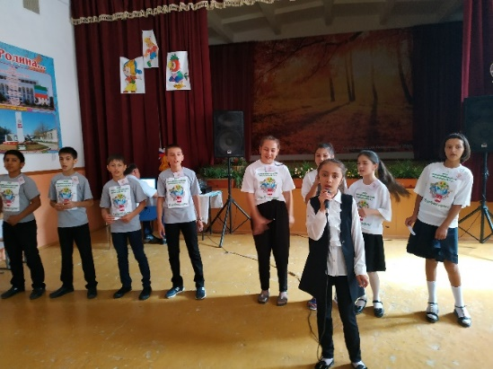 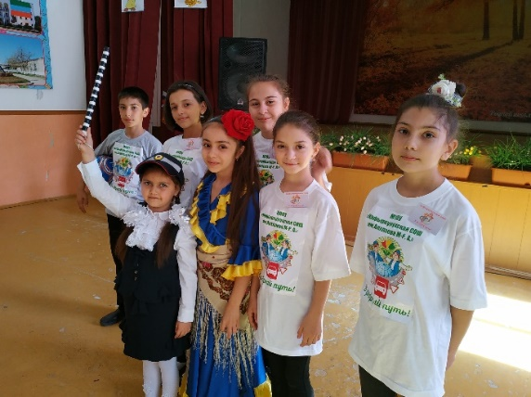

19 сентября 2018 г.сборная команда школы «В добрый путь» приняла участие в районном туре конкурса и заняла 3 место.

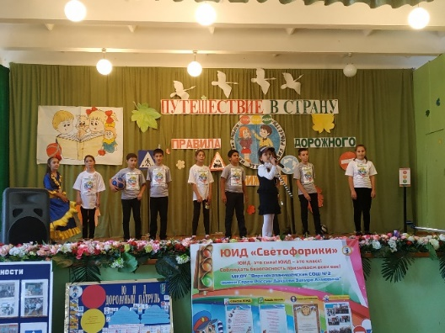 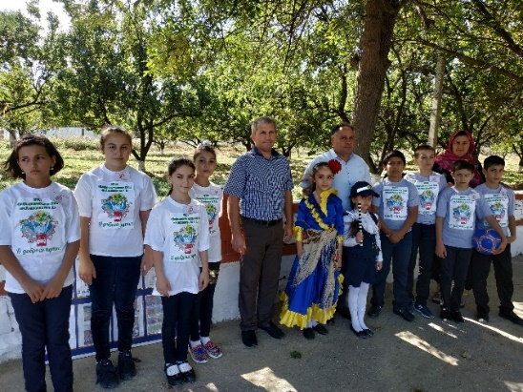

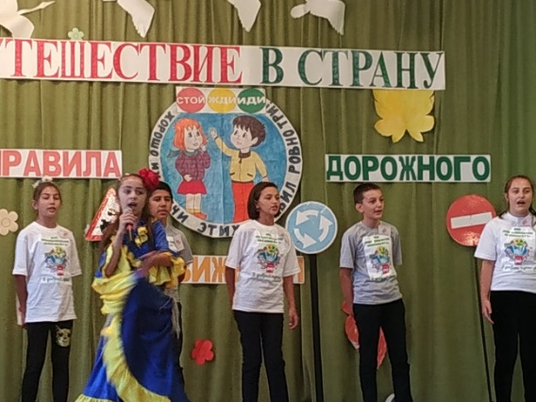 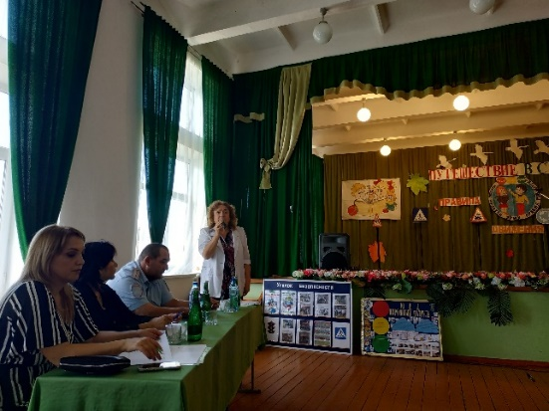

ЮИДовцы выпустили листовки – напоминающие ребятам о соблюдении ПДД в дни осенних каникул, а также выступили со своей музыкально-агитационной программой перед учащимися 1-4 классов.

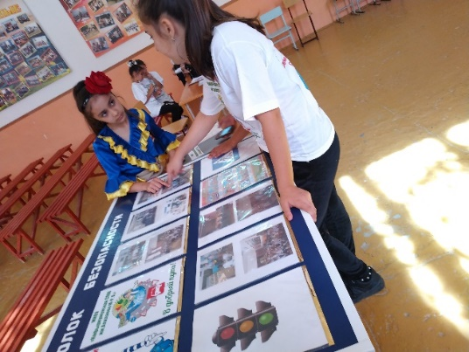 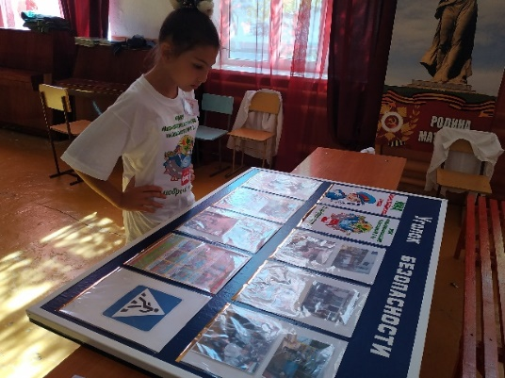

Все мероприятия были проведены на достаточно хорошем уровне и послужили основой для дальнейшей мотивации школьников по изучению правил безопасного поведения на дороге.

Зам.директора по ВР______________ Мурадбекова У.А.